Муниципальное учреждение дополнительного образования
«Центр эстетического воспитания детей»
Республика Мордовия, город Саранск

Беседа по художественной культуре
«Васнецов В.М. Знакомство с картинами»

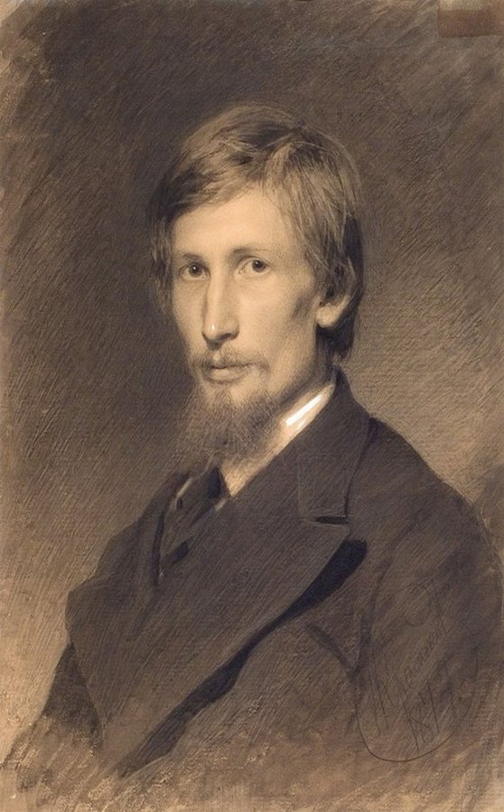

Подготовила:
педагог дополнительного образования
Калиниченко Татьяна Александровна

Саранск 2023 г

Цель: познакомить с творчеством художника; учить детей осмысливать содержание картины; совершенствовать умения подбирать необходимые для описания и повествования слова; учить соотносить художественный текст и художественные средства картины; развивать мышление детей, кругозор, воображение, словарный запас; воспитывать любовь к чтению, сказкам, русскому фольклору.
Оборудование: мультимедийная презентация, опорные таблицы, репродукции
Задачи урока:
- совершенствовать умение создавать текст-описание; отбирать нужные для описания слова;
- познакомить с жизнью и творчеством В.М. Васнецовым; учить “читать” картину, осмысливать ее содержание; способствовать эмоциональному восприятию картины как произведение искусства;
- развивать устную и письменную речь, память, обогащать словарный запас детей.
Ход урока
С давних пор художники изображали то, что окружало их в повседневной жизни, это были волнующие всех сюжеты и темы: людей, животных, корабли целые сюжетные и исторические сцены. На основании этого деления в живописи выделилось несколько жанров. Мы с вами уже начали знакомиться с жанрами изобразительного искусства.
Напомните, пожалуйста, какие виды изобразительного искусства мы с вами знаем.
Ответ (Пейзаж, портрет, натюрморт)
Сегодня мы познакомимся с жанровыми картинами, на которых изображен сюжет, то есть жанровая сценка. Художник, о котором мы будем сегодня говорить, писал картины со сказочным и былинно-историческим сюжетами. Можно сказать, что он работал в фольклерном стиле.
Итак, сегодня мы увидим творчество великого русского живописца Виктора Михайловича Васнецова, который писал картины по былинным сюжетам и иллюстрации к русским народным сказкам, расписывал церкви и храмы.

Биография художника
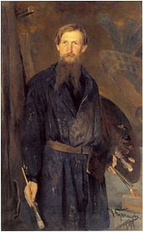

Родился 15 мая 1848 года в русском селе Лопьял (ныне — в Уржумском районе Кировской области) в семье потомственного православного священника Михаила Васильевича Васнецова (1823—1870), принадлежавшего к древнему вятскому роду Васнецовых, и его жены Аполлинарии Ивановны.
Учился в Вятском духовном училище, а затем — в Вятской духовной семинарии. Брал уроки рисования у гимназического учителя живописи Н. М. Чернышёва, который сразу разглядел в нём поразительный талант. С благословения отца оставил семинарию с предпоследнего курса и уехал в Санкт-Петербург для поступления в Императорскую Академию художеств. Учился живописи в Петербурге — сперва у И. Н. Крамского в Рисовальной школе общества поощрения художников (1867—1868), затем — в Академии художеств (1868—1875). Получал серебряные медали ИАХ: две малые (1869) и большую (1870).
В годы учёбы приезжал в Вятку, познакомился со ссыльным польским художником Эльвиро Андриолли, которого просил заниматься живописью со своим младшим братом Аполлинарием.
По окончании Академии ездил за границу. Выставлять свои работы начал с 1869 года, сначала участвуя в экспозициях Академии, потом — в выставках передвижников.
Член Абрамцевского художественного кружка.
В 1893 году стал действительным членом Академии художеств.
После 1905 года был близок к Союзу русского народа, хотя и не был его членом, участвовал в финансировании и оформлении монархических изданий, в том числе «Книги русской скорби».
В 1912 году Васнецову было пожаловано «дворянское Российской империи достоинство со всем нисходящим потомством».
В 1915 году участвовал в создании Общества возрождения художественной Руси, наряду со многими другими художниками своего времени.
Умер 23 июля 1926 года в Москве, похоронен на Лазаревском кладбище. После его уничтожения прах художника был перенесён на Введенское кладбище
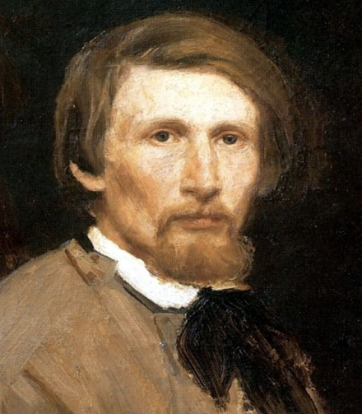

Творчество Васнецова
В творчестве Васнецова ярко представлены разные жанры, ставшие этапами очень интересной эволюции: от бытописательства к сказке, от станковой живописи к монументальной, от приземлённости передвижников к прообразу стиля модерн.
На раннем этапе в работах Васнецова преобладали бытовые сюжеты, например в картинах «С квартиры на квартиру» (1876), «Военная телеграмма» (1878), «Книжная лавочка» (1876), «Балаганы в Париже» (1877).
Позже главным направлением становится былинно-историческое:
«Витязь на распутье» (1882)«После побоища Игоря Святославича с половцами» (1880) «Алёнушка» (1881)«Иван-Царевич на Сером Волке» (1889)«Богатыри» (1881—1898)«Царь Иван Васильевич Грозный» (1897)
В конце 1890-х годов всё более заметное место в его творчестве занимает религиозная тема: им были выполнены работы во Владимирском соборе в Киеве и в храме Спаса на Крови в Санкт-Петербурге, акварельные рисунки и вообще подготовительные оригиналы стенной живописи для собора святого Владимира, росписи Храма Рождества Иоанна Предтечи на Пресне).
Васнецов работал в коллективе художников, оформлявших интерьер храма-памятника Александра Невского в Софии.
Сотрудничал с В. Д. Поленовым, М. В. Нестеровым, И. Г. Блиновым и другими художниками.
После 1917 года Васнецов продолжал работать над народными сказочными темами, создавая полотна «Баба-Яга» (1917), «Бой Добрыни Никитича с семиглавым Змеем Горынычем» (1918); «Кощей Бессмертный» (1917—1926).
Картины

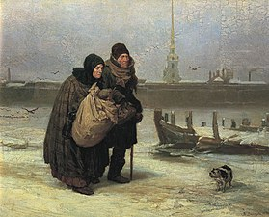
«С квартиры на квартиру» (1876)

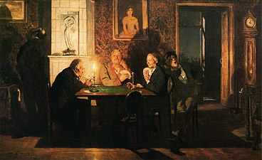
«Преферанс» (1879)

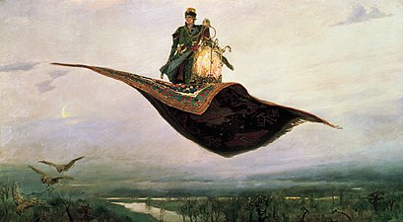
«Ковёр-самолёт» (1880)

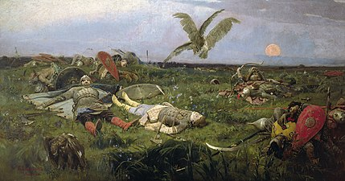
«После побоища Игоря Святославича с половцами» (1880)

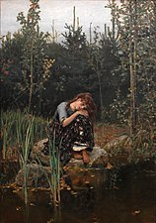
«Алёнушка» (1881)

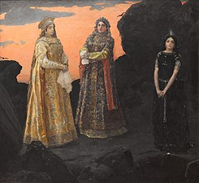
«Три царевны подземного царства» (1881)

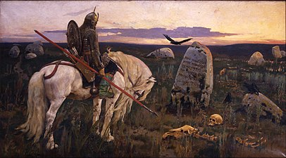
«Витязь на распутье» (1882)

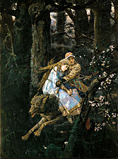
«Иван-Царевич на Сером Волке» (1889)
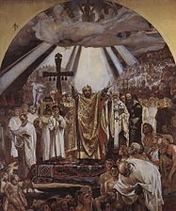
«Крещение Руси» (1890)

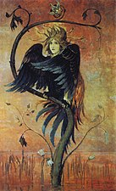
«Гамаюн, птица вещая» (1897)

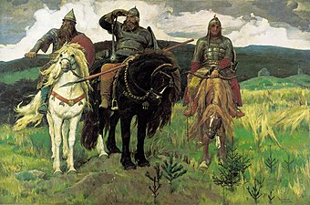
«Богатыри» (1898)
«Три богатыря»
Картина Виктора Михайловича Васнецова "Богатыри" по праву считается настоящим народным шедевром и символом отечественного искусства. Создавалась картина во второй половине XIX века, когда среди русских художников была очень популярна тема народной культуры, русского фольклора. Для многих художников это увлечение оказалось кратковременным, но у Васнецова народная фольклорная тематика стала основой всего творчества.
На картине "Богатыри" изображены три русских богатыря: Илья Муромец, Добрыня Никитич и Алёша Попович - знаменитые герои народных былин.
Исполинские фигуры богатырей и их коней, расположенные на переднем плане картины, символизируют силу и мощь русского народа. Этому впечатлению способствуют и внушительные размеры картины - 295х446 см.
Над созданием этой картины художник работал почти 30 лет. В 1871 году был создан первый набросок сюжета в карандаше, и с тех пор художник увлёкся идеей создания этой картины. В 1876 году был сделан знаменитый эскиз с уже найденной основой композиционного решения. Работа над самой картиной длилась с 1881 по 1898 год. Готовая картина была куплена П.Третьяковым, и до сих пор она украшает Государственную Третьяковскую галерею в Москве.
В центре картины изображён Илья Муромец, народный любимец, герой русских былин. Не всем известно, что Илья Муромец не сказочный персонаж, а реальное историческое лицо. История его жизни и ратных подвигов - это реальные события. Впоследствии, закончив свои труды по охране родины, он стал монахом Киево-Печёрского монастыря. Был причислен к лику святых. Васнецов эти факты знал, создавая образ Ильи Муромца. "Матёр человек Илья Муромец" - говорит былина. А на картине Васнецова мы видим могучего воина и при том бесхитростного открытого человека. В нём сочетаются исполинская сила и великодушие. "А конь под Ильёй лютый зверь" - продолжает сказание. Мощная фигура коня, изображённого на картине с массивной металлической цепью вместо упряжки, свидетельствует об этом.
Добрыня Никитич по народным преданиям был очень образованным и мужественным человеком. С его личностью связано много чудес, например, заговорённая броня на его плечах, волшебный меч-кладенец. Добрыня изображён таким как и в былинах - величавым, с тонкими, благородными чертами лица, подчёркивающими его культурность, образованность, решительно вынимающий меч из ножен с готовностью броситься в бой, защищая свою родину.Алёша Попович по сравнению с товарищами молод и строен. Он изображён с луком и стрелами в руках, но прикреплённые к седлу гусли свидетельствуют о том, что он не только бесстрашный воин, но и гусляр, песенник, весельчак. В картине много таких деталей, которые характеризуют образы её персонажей.
Упряжки коней, одежда, амуниция не вымышленные. Такие образцы художник видел в музеях и читал их описания в исторической литературе. Художник мастерски передаёт состояние природы, как бы предвещающей о наступлении опасности. Но богатыри представляют собой надёжную и мощную силу защитников родной земли.
Рефлексия
- С какими картинами вы познакомились на уроке?
- Какие чувства выражал художник?
- Совпало ли ваше настроение с настроение автора?
Итоги урока
Подводя итог, можно сказать, что художник, изображая богатырей, уделил достаточно внимания таким деталям, как кольчуга, меч и даже упряжь (массивная металлическая цепь указывает на строптивость нрава коня Ильи Муромца). Именно они делают героев могущественными в глазах зрителя. При этом небольшие, но не менее важные детали, такие как гусли, подчеркивают доброту и веселый характер богатырей, что делает их образы еще позитивней.

